安徽国际商务职业学院
智慧校园数据治理与服务项目需求
一、总体目标
随着我校各类信息化业务系统不断增多，个性化要求不断提高，使得学校信息化开发的成本也不断加大。现迫切需要一套能站在全局信息化的视角，用先进的流程服务理念建设校园一站式师生通用的事务服务大厅，来实现师生办事服务流程的开放透明和规范。现需要以一站式流程服务平台为基础，改变学校信息化建设中所存在的工作量巨大的问题，提供个性化、便捷的管理服务流程开发模式。同时以标准化的流程开发、标准化的用户使用体验、标准化的运行管理为目标，将我校信息化管理服务的水平和建设能力提高到一个新的台阶。
学校的信息化建设是一个系统工程，建设过程中涉及多个细节和执行环节，既要从时间上、发展上纵向考虑，又要从各部门协作关系上横向考虑；既要考虑信息基础设施设、软件系统建设、安全保障体系建设，又要考虑管理和运行机制建设等。学校信息化建设要以软硬件平台和信息资源为基础，构建面向教学、科研、管理、服务、校园文化、校园生活等多层次的信息化应用体系。
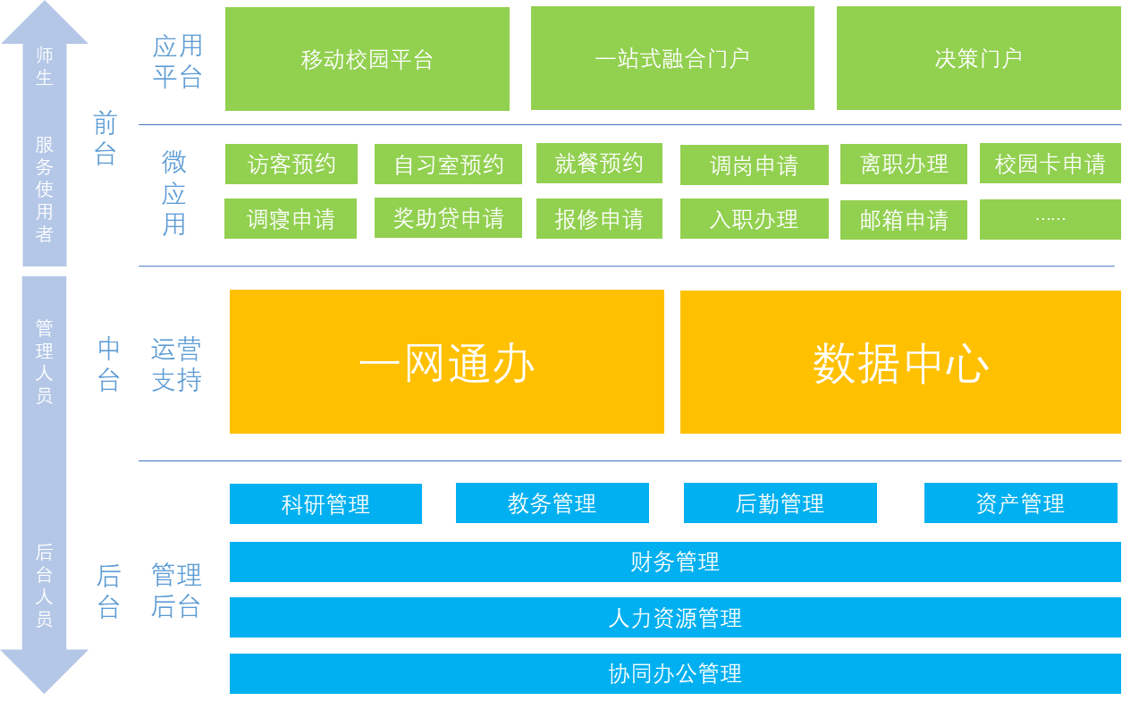
图1：一体化融合服务平台架构
本次学校的一体化融合服务平台建设，是以校园数据治理与服务、一网通办平台建设为抓手，以校园全量数据中心的升级为核心的基础平台建设。通过对我校全量数据中心的建设升级，实现对数据标准的重新修订，规范大数据处理能力，规范数据接口标准、数据交换标准、数据存储标准，解决现有数据中心存在的问题，通过成熟的数据处理工具，采取有效措施，强化数据治理能力，使校内共享数据权威、准确、及时，业务数据规范有效，实现数据在各业务系统间的顺畅流动，为一网通办提供数据支撑，也为后续校园各类业务的数据展示、分析和挖掘奠定基础。
通过校园一网通办平台的建设，全面梳理学校的各类服务业务及办事审批流程，解决学生、教职工及各级领导目前所面临的信息化痛点，学校现存很多不同的业务系统、系统中对应的服务及应用可视化程度不高、师生跨部门办事效率不高、办事过程没有完整的记录和及时的提醒、无法对学校的各项服务进行评价。利用校园“一表通”填报功能，实现补充缺失数据、更正错误数据、剔除冗余数据、调整矛盾数据等，做到查漏补缺，确保数据的完整、有效、无重复数据、无历史垃圾数据。
一网通办一体化融合服务平台，可实现包括以教职工为主线的入校入职、在职管理、事务办理、科研申请、外出培训、离校离职等；以学生为主线的学生迎新、奖助学金评定、贫困生申请、学生调换宿舍、学生请假、学生离校等各类业务的全生命周期建设，做到对数据源头的把控、过程的改善、结果的保障。同时，学校基于系统所构建的各类基础平台工具，后期可通过购买开发服务的模式，对业务部门已有的数据及流程进行优化，包括对业务需求有所改变或增加的流程及时进行补充、对数据标准及时进行更新、对数据逻辑及时进行优化调整，全力推动以数据及业务驱动下的整体校务智治。

二、建设需求
（一）全量数据中心的建设升级
实现我校全量数据中心的全局数据管理和交换能力，是校园信息化建设的核心基础，也是保障各类数据标准能够有效落实的重要执行工具。通过建设升级稳定、安全、准确、易于监控管理的校级数据中心，是消除学校目前信息数据共享不充分等问题的有效方法，也是实现对校园信息数据流转，整合全校信息数据，实现对校园大数据分析展示的前提条件。
校园全量数据中心的升级建设，数据管理遵循“谁提供谁负责谁改善”的原则，将各类数据按照不同部门、不同业务等类别进行数据分类、划分、关联，保障所有数据可溯源、易管理。同时，基于数据治理与核查工具，可将现有业务系统数据或部门表格数据导入到校级中心数据库中，围绕数据质量的5大维度，对进入中心数据库的源头数据按照数据标准进行自查治理。
通过对校园全量数据中心的建设升级，既能强化校园信息化建设中数据标准的执行力，使系统间的共享集成更加方便，又能简化数据交换的配置操作，提高数据交换管理和监控的效率，将数据共享交换这个底层服务提高到一个新的水平；同时，在此基础上统筹建设校园数据仓库，梳理整合各类系统运转中产生的有益数据，为将来的数据统计分析和更深层次的决策分析提供数据基础服务。从全局角度对全校数据进行统一管理，实现数据授权和共享，解决数据孤岛，推进数据共建共享和协同发展。
1.数据梳理
校园数据标准的梳理是基于国标、部标、行标和学校已有业务系统的标准情况，兼顾各个标准之间的兼容性、一致性以及标准的可扩展性，建设和完善学校的各项标准并给出信息分类编码规格说明书，建设形成一套符合学校自身实际的管理信息化标准，实现学校各业务部门数据标准统一、信息准确。
2.数据治理
数据治理中心为学校管理人员提供界面化的数据治理规则引擎，能够基于学校现有各类业务系统产出的数据，制定数据治理规范，能够实现数据多维度的数据治理方式，确保数据的高复用度等。本次校园数据治理规则引擎完全采用B/S架构，学校相关管理人员可在不安装任务客户端软件的基础上，通过浏览器即可实现对各应用系统梳理的业务表、字段项进行规则配置。
3.元数据管理
元数据管理中心为学校相关人员提供对数据分类的多层管理功能，包括数据库模型（元数据）的集中管理，元数据模板管理，数据库在线建模，智能化元数据与业务数据库的差异检测，模型同步和逆向工程等。
4.数据质量核查
数据质量核查中心为学校提供对数据逻辑层面、数据业务层面的核查纠错的功能，校领导等相关管理人员可通过数据核查报表的展示，查询了解数据核查结果的总情况，也可以了解具体业务表格的核查情况，也可以进一步输出具体的单表核查报告，了解数据问题的所在。
5.数据开放共享
数据共享中心为学校相关管理工作者提供了可视化的操作界面，支持各类开放视图的制作。包括视图服务的创建、可读视图账号的创建、视图的授权等。视图服务需包含视图所属资源库名称、视图名称、视图脚本、创建人、创建时间等。
6.统一运行监控
平台为学校相关人员提供统一的监控中心，能监控和管理交换流程和系统性能，并能快速捕获和统计异常信息应支持可视化服务器状态监控，及时了解服务器的运行状况（启动/异常等），支持资源预警，提供图形化方式实时跟踪服务器CPU、内存、磁盘空间等状态变化，实时告警通知。做到实时监控系统运行情况，出现问题及时提醒。

（二）网上办事大厅
本次我校网上办事大厅的建设，包括构建一网通办平台，提供面向所有师生的统一服务入口，提供统一身份认证、单点登录等功能，解决校园“服务孤岛”的问题，同时构建“一张表”填表管理系统，提供一张表的工作流程开发平台，实现各类业务服务流程的快速构建和线上流程审批，解决学校传统的“纸质表单、手工传递”低效率流程审批问题。实现我校部分职能部门的老师在不需要了解开发细节的情况下，根据自身业务需求，自定义业务表单及审批流程，从而提高学校各单位管理、服务水平，实现跨部门、无纸化协同办公。
学校网上办事大厅建成后，将打破各部门、各系统间的壁垒，以先进的流程服务理念，将分散在各领域的流程有效的整合起来，在帮助各系统有效的实现流程贯通和数据整合的同时，逐步形成一个真正意义的校园一站式流程服务中心。
对学校师生用户而言，实现了同一种操作体验，完成各种信息服务和办事流程。对于学校管理者而言，通过流程的整合，实现全校的管理流程统计分析和优化再造，进入一个不断提升管理效率的良性循环。
1.融合服务门户
学校融合门户平台的打造，主要是为全校师生提供在线事务办理统一入口,其中包含热门流程服务、快捷通道、查询服务、办事指南、办事导航、纠错服务、在线客服以及事务流程办理、一表通等服务等功能，通过校园融合门户的建立，做到从学校全局出发，为各个业务部门提供通用、统一、具有扩展性的业务流程管理平台，以信息化手段规范目前各部门的业务流程，整合全校资源，重构面向师生的各类服务运营模式，打通PC、微信等各类服务渠道，为全校师生提供一站式、个性化、智能化的网上办事体验。同时，校领导及相关业务管理人员，可通过融合服务门户完成对学校各类业务流程的统一审批确认操作，支持线上签字、意见反馈等功能。
面向学生的各类服务，融合门户平台主要应用在手机端，并通过移动校园来完成学生所需服务，进而加快学校移动校园的建设和应用，突出手机应用的便捷性。平台可以根据业务域、角色，梳理并展现师生所需要的全部服务应用，在提升服务管理效率的同时，给师生信息化体验带来质的飞跃，各类服务要求如下：
（1）指南类服务
校园指南类服务是在融合门户平台中，对线下办理的业务提供流程引导、时间节点引导、填报引导、基于位置的引导，例如迎新指南、离校指南、教材领用指南、奖助贷申请指南、校内场地借用指南、财务缴费指南、职称评选指南、贫困生资助申请指南、学费减免指南、宿舍调换指南、辅导员考核指南、岗位调动指南、一卡通补办指南、一卡通充值指南、专业异动指南、科研项目申报指南、科研经费申请指南、因公出差申请指南、离退休指南等。
（2）流程类服务
校园流程类服务是通过流程引擎，对服务流程进行再造，打造真正符合学校需求、具有学校特色的高效服务。例如财务报销服务、资产维修服务、一卡通补办服务、宿舍调换申请服务、科研经费申请服务、资产报修申请服务、多媒体教室预约服务、资产对账服务、贫困生资助申请服务、上网账号申请服务、网上请假服务等。
（3）集成类服务
校园集成类服务又称为第三方集成类服务，是通过功能界面整合或通过API，将原有的业务系统的服务整合到服务平台中。例如资产配置服务、预算申请服务、教学资产维护服务、资产配置申请服务、选课服务、成绩查询服务、空教室查询服务、学籍查询服务、图书续借服务、奖助贷申请及查询服务、网上请假服务、公车预约服务、科研项目申报服务、劳务申报服务等。
（4）推荐类服务
推荐服务用于管理管理员推荐给学校师生的一些服务的管理。可对推荐服务进行新增、修改、删除、位置调整、搜索功能。管理员根据服务的使用情况，可把常用的或者某个时间段经常使用的服务放在推荐列表中，让用户能够及时便捷的找到服务。
（5）个人应用服务
个人应用类服务，是指系统为师生提供个人信息的集中展现和查询以及身份认证单点登录，可以根据个人身份特征展现特定信息与应用，如教职工基本信息、通讯信息、家庭成员信息、人事信息、科研信息、财务信息、资产信息、奖励信息、学工信息、教务信息、党团信息、图书信息、成绩信息、缴费信息等。可以操作个人相关的业务、应用、资源等。
2. 流程管理工具
（1）流程引擎
通过流程引擎，实现对各类校园工作流程的设计、流转、对接与管理。流程引擎主要包含流程设计、表单设计器，用于各业务服务的流程设计和表单的设计，实现流程服务审批的生成，流程服务均能够通过流程引擎的配置实现。
（2）流程设计器
平台提供了图形化的设计工具，提供自动审批与跳转功能，支持设置自动审批条件，引用表单填报的数据、本地数据库数据和远程服务接口返回数据，相关人员可通过自定义运算逻辑，得到判断结果，并自动根据结果进行流转至下一步流程节点。同时，平台具有事件驱动处理能力，相关管理人员可自由设定当流程发起时、审批同意时、审批驳回时、流程成功完成时、流程失败完成时等各类事件的响应。
（3）表单设计器
平台为相关管理人员提供的表单设计器，支持输入框、附件、图片、数据选择器、表格设计等，用于显示或填写的静态控件。支持动态表功能、数据回写功能以及复杂字段设置等功能。
3. “一张表”填报
校园“一张表”填报服务的构建，旨在实现师生在办理业务填写相关表格时“一次录入、多次服用、多级审核、共享互通、重复使用、自动填充”的目标。其基于学校数据中心及校内现有的业务系统的数据，建立以师生个人数据为中心的数字档案，实现和共享库的数据对接，为个人信息填报业务提供支撑数据；基于学校业务需要进行构建的模式，提升了学校师生统一的使用体验；师生可利用现有的数据建设的完整信息，实现个人信息的查询、维护，自动获取校园数据中心已有的信息，实现报表的自助填报，解决重复填写已有信息的问题。同时对新填报的数据，加以数据回收入库，供下次填报使用，能实现基于个人信息的分类查询、统计功能，提高办工效率
目前通过与学校各个部门的沟通交流，已梳理各部门的对应的职责，完成学校各业务部门的业务责任表。目前学校已完成相关业务表的梳理，初步收集了各业务部门的如下的参考业务表：

表1：学校各部门业务表格梳理
 | 流程主管部门 | 表单名称 | 服务群体
 | 办公室 | 公务用车申请表 | 教职工
 | 办公室 | 礼堂与报告厅审批表 | 教职工
 | 办公室 | 公务接待审批表 | 教职工
 | 办公室 | 会议请假审批表 | 教职工
 | 办公室 | 办公电话审批表 | 教职工
 | 办公室 | 办公用品审批表 | 教职工
 | 党委宣传部（统战部） | 接受媒体采访审批表 | 教职工
 | 党委宣传部（统战部） | 电子屏、宣传栏和宣传物使用审批表 | 教职工
 | 党委宣传部（统战部） | 论坛、讲坛、讲座、年会、报告会、研讨会审批表 | 全体师生
 | 党委宣传部（统战部） | 学生新媒体平台登记备案表 | 全体师生
 | 党委宣传部（统战部） | 新媒体平台审批表 | 教职工
 | 党委宣传部（统战部） | 网站建设与修改审批表 | 教职工
 | 团委 | 团员证补办表 | 学生
 | 团委 | 社团申请表 | 学生
 | 团委 | 社团指导老师申请表 | 教职工
 | 团委 | 社团活动申请表 | 学生
 | 团委 | 优秀学干、团干、团员申请 | 学生
 | 团委 | 团组织关系转出登记表 | 教职工
 | 团委 | 团组织关系接收登记表表 | 教职工
 | 团委 | 团费收缴登记 | 教职工
 | 团委 | 团费收支情况登记表 | 教职工
 | 团委 | 团员登记表 | 教职工
 | 团委 | 团委档案统计表 | 教职工
 | 教务处 | 教科研经费使用登记表（教科研经费报销用） | 教职工
 | 教务处 | 学期作息时间表 | 教职工
 | 教务处 | 学期劳育值周安排表 | 教职工
 | 教务处 | 学期整周综合实训安排表 | 教职工
 | 教务处 | 专业人才培养方案汇编 | 教职工
 | 教务处 | 缓、免考申请表 | 学生
 | 教务处 | 普通话水平测试等级证明申请表 | 学生
 | 教务处 | 教科研项目经费预算调整审批表 | 教职工
 | 教务处 | 学生成绩勘误申请表 | 教职工
 | 教务处 | 考试改革申请表 | 教职工
 | 教务处 | 学生参加大赛申请 | 学生
 | 教务处 | 阶梯教室及实训室申请 | 教职工
 | 教务处 | 学生成绩查询 | 学生
 | 教务处 | 补考预约 | 学生
 | 教务处 | 学生申请免修流程 | 学生
 | 教务处 | 学生转专业管理 | 学生
 | 教务处 | 教科研成果、获奖登记（鉴定） | 教职工
 | 教务处 | 素质拓展学分管理流程 | 教职工
 | 教务处 | 学生降留级申请 | 学生
 | 教务处 | 知识产权申请登记表 | 全体师生
 | 教务处 | 项目研究审批登记表 | 教职工
 | 教务处 | 横向项目（校企合作）合同审批单 | 教职工
 | 学生处 | 学校奖学金申请 | 学生
 | 学生处 | 三好学生申请 | 学生
 | 学生处 | 国家奖学金申请 | 学生
 | 学生处 | 国家励志奖学金申请 | 学生
 | 学生处 | 助学金申请 | 学生
 | 学生处 | 优秀学干和团干申请表 | 学生
 | 学生处 | 困难生认定申请 | 学生
 | 学生处 | （临时）困难补助申请 | 学生
 | 学生处 | 学费减免申请流程 | 学生
 | 学生处 | 勤工助学申请 | 学生
 | 学生处 | 生源地贷款申请 | 学生
 | 学生处 | 招生外出宣传审批 | 教职工
 | 学生处 | 考生生源信息登记 | 学生
 | 学生处 | 学生测评辅导员 | 学生
 | 学生处 | 退伍复学学费减免申请表 | 学生
 | 学生处 | 学费缓交或减免申请表 | 学生
 | 学生处 | 学生休、复、退学申请 | 学生
 | 学生处 | 学生退费申请 | 学生
 | 学生处 | 疫情期间出校申请 | 学生
 | 学生处 | 招生出差申请表 | 教职工
 | 学生处 | 就业协议书补办申请表 | 学生
 | 财务处 | 出差审批单 | 教职工
 | 财务处 | 公务接待审批单 | 教职工
 | 财务处 | 其他项目经费使用预算申请表 | 教职工
 | 财务处 | 采购项目申报表 | 教职工
 | 财务处 | 校外专家劳务费审批表 | 教职工
 | 财务处 | 外出培训申请表 | 教职工
 | 财务处 | 科研经费申请表 | 教职工
 | 财务处 | 资产（物资）配置申请单 | 教职工
 | 财务处 | 一卡通特殊人员开卡审批 | 教职工
 | 财务处 | 对接海软系统预算审批 | 教职工
 | 财务处 | 一卡通资金流水、学费缴纳情况查询 | 全体师生
 | 组织人事处 | 外出学习培训申请表 | 教职工
 | 组织人事处 | 教职工考核登记表 | 教职工
 | 组织人事处 | 教职工请假申请表 | 教职工
 | 组织人事处 | 职工离校登记表 | 教职工
 | 组织人事处 | 人才经费申请表 | 教职工
 | 组织人事处 | 教师攻读学位申请表 | 教职工
 | 组织人事处 | 职工转正定级审批表 | 教职工
 | 组织人事处 | 聘请客座教授审批表 | 教职工
 | 组织人事处 | 教师进修培训推荐表 | 教职工
 | 组织人事处 | （人才）经费申请表 | 教职工
 | 组织人事处 | 干部离任工作交接表 | 教职工
 | 组织人事处 | 党员民主评议表 | 教职工
 | 组织人事处 | 党员基本信息汇总表 | 全体师生
 | 组织人事处 | 党员基本信息采集表 | 教职工
 | 组织人事处 | 外出学习培训申请表 | 教职工
 | 组织人事处 | 继续教育学时登记表 | 教职工
 | 组织人事处 | 知识产权申请登记表 | 全体师生
 | 总务处 | 徽苑客房入住申请表 | 教职工
 | 总务处 | 周转房入住申请 | 教职工
 | 总务处 | 一般性物资申领 | 全体师生
 | 总务处 | 宿舍床铺申请 | 学生
 | 总务处 | 空调电费充值 | 学生
 | 总务处 | 食堂点餐 | 全体师生
 | 总务处 | 资产配置、处置、调配、转移、入库、低值品入库 | 教职工
 | 总务处 | 物业报修申请 | 教职工
 | 总务处 | 校内施工许可证申请 | 教职工
 | 总务处 | 学生看病申请 | 学生
 | 总务处 | 资产处置内部申报表 | 教职工
 | 总务处 | 资产（物资）配置申请单 | 教职工
 | 安保处 | 视频查看申请 | 教职工
 | 安保处 | 车牌录入申请 | 教职工
 | 安保处 | 携带物品出门申请 | 全体师生
 | 安保处 | 大型车辆入校申请 | 教职工
 | 安保处 | 大型活动申请 | 教职工
 | 安保处 | 临时商业摊点申请 | 教职工
 | 安保处 | 涉及安全事项许可 | 教职工
 | 安保处 | 户籍办理申请 | 学生
 | 安保处 | 在校生入伍登记、在校表现考核表 | 学生
 | 安保处 | 退役复学申请（与学生处、财务处联合办理） | 学生
 | 安保处 | 报案 | 全体师生
 | 安保处 | 拾物招领 | 全体师生
 | 安保处 | 安全隐患举报 | 全体师生
 | 安保处 | 安全教育培训 | 全体师生
 | 安保处 | 学校值班管理 | 教职工
 | 安保处 | 保安巡逻 | 教职工
 | 国际交流中心 | 学生出国（境）学习、实践奖学金申请表 | 全体师生
 | 图文信息中心 | 图书赔偿 | 全体师生
 | 图文信息中心 | 图书馆场地使用申请表 | 学生
 | 图文信息中心 | 入馆签到 | 学生
 | 办公室技术保障中心 | 网站管理员备案登记 | 教职工
 | 办公室技术保障中心 | 服务器使用申请 | 教职工
 | 办公室技术保障中心 | 静态IP地址申请 | 教职工
 | 办公室技术保障中心 | 域名注册（变更）申请 | 教职工
 | 办公室技术保障中心 | VPN账号申请 | 教职工
 | 办公室技术保障中心 | 公共电子邮箱申请 | 全体师生
 | 创业学院 | AS1980场地试用申请 | 全体师生
 | 创业学院 | 孵化基地项目入驻申请 | 全体师生
 | 继续教育学院 | 学籍（考生信息表）查询 | 教职工
 | 继续教育学院 | 学籍信息修改申请、取消学籍申请 | 教职工
 | 继续教育学院 | 休学、复学、转学、转专业申请 | 教职工
 | 继续教育学院 | 学费缴纳情况查询 | 教职工
 | 公共 | 物品借用登记表 | 全体师生
 | 公共 | 报修与处理 | 全体师生
 | 公共 | 疫情登记 | 全体师生、访客
 | 公共 | 预约服务 | 全体师生、访客
 | 公共 | 满意度调查 | 全体师生
 | 公共 | 任务分发 | 教职工
 | 公共 | 学费缴纳情况查询 | 教职工

办公室：
- 公务用车申请
简介：相关部门提出申请（格式文本），审批后推送给相关责任人员。
- 礼堂与报告厅审批
简介：相关部门提出申请（格式文本），审批后推送给相关责任人员。
- 公务接待审批
简介：相关部门提出申请（格式文本），审批后推送给相关责任人员。
- 会议请假审批
简介：相关部门提出申请（格式文本），审批后推送给相关责任人员。涉及关联部门包括：人事处、教务处等
- 办公电话审批
简介：相关部门提出申请新增或调整办公电话号码
- 办公用品审批
党委宣传部（统战部）：
- 接收媒体采访审批
简介：相关部门提出申请（格式文本），审批后推送给相关责任人员，确认是否接受媒体采访，并完成审批工作。
- 电子屏、宣传栏和宣传物使用审批
简介：相关部门提出申请（格式文本），审批后推送给相关责任人，可在线完成电子屏、宣传栏和宣传物的流程审批。
- 论坛、讲坛、讲座、年会、报告会、研讨会审批
简介：相关部门提出申请（格式文本），审批后推送给相关责任人员，完成论坛、讲坛、讲座、年会、报告会、研讨会开展的流程审批。
- 新媒体平台审批
简介：相关部门提出申请（格式文本），审批后推送给相关责任人员进行流程审批。
- 网站建设与修改审批
简介：相关部门提出网站建设与修改申请（格式文本），审批后推送给相关责任人员进行流程审批和办理。
团委：
- 团员证补办申请
简介：相关部门提出申请（格式文本），审批后推送给相关责任人员在线上完成团员证的补办审批，并推送给相关办证人员。
- 社团申请
简介：教职工和学生可在线上完成社团申请。
- 社团指导老师申请
- 社团活动申请
简介：相关部门提出申请（格式文本），审批后推送给相关责任人员，考察确认后进行审批。
- 优秀学干、团干、团员申请
简介：学生提出优秀学干、团干、团员的申请（格式文本），审批后推送给相关责任人员，考察确认后进行审批。
- 团费收支情况登记
- 团员登记
- 团员档案统计
教务处：
- 教师临时调（停）课申请
简介：教职工提出申请（格式文本），审批后推送给相关责任人员，完成临时调（停）课的流程审批工作。
- 阶梯教室及实训室申请
简介：教职工提出申请（格式文本），审批后推送给相关责任人员，完成流程审批工作。
- 教科研项目经费报销审批
简介：关联部门包括财务处等。
- 学生成绩查询
简介：学生可在线进行各类学业成绩的查询。
- 补考预约
简介：学生提交申请（格式文本），审批后推送给相关责任人员，完成流程审批工作。
- 学生申请免修流程
简介：学生提交申请（格式文本），审批后推送给相关责任人员，确认事实情况后，完成流程审批工作
- 学生转专业管理
简介：学生可在线进行转专业申请，相关人员完成线上流程的审批。
- 教研成果、获奖登记（鉴定）
- 素质拓展学分管理
简介：实现对学生素质拓展学分的综合管理，支持学生上传，参与素质拓展活动参与的相关证件、证书等，并完成相关学分的记录管理工作。
- 教材管理
简介：教师可在线完成教材管理工作，并展示学校教材分发情况。
- 学生成绩勘误申请
简介：学生提交成绩勘误申请（格式文本），审批后推送给相关责任人员，完成调查确认后，进行流程的审批。
- 考试改革申请表
简介：教职工提出申请（格式文本），审批后推送给相关责任人员进行确认审批工作。
学生处：
- 学校奖学金申请
简介：学生可在线进行学校奖学金申请，并支持线上认定审批。
- 三好学生申请
简介：学生可在线进行学校三好学生的申请，并支持线上认定审批。
- 国家奖学金及国家励志奖学金申请
- 助学金申请
简介：学生可在线进行助学金的申请，并支持线上认定审批。
- 优秀学干和团干申请
简介：学生可在线进行优秀学干和团干申请，并支持线上认定审批。
- 困难生认定申请
- （临时）困难补助申请
简介：学生提交申请（格式文本），审批后推送给相关责任人员，相关人员确认完成后，进行流程审批工作
- 学费减免申请
简介：学生可在线进行学费减免申请，并支持线上认定审批
- 勤工助学申请
简介：学生可在线进行勤工助学申请，并支持线上认定审批
- 生源地贷款申请
- 招生外出宣传审批
- 在校证明申请
- 学生证补办申请
简介：学生提交申请（格式文本），审批后推送给相关责任人员，完成流程审批工作。
- 退伍复学学费减免申请
简介：学生提交申请（格式文本），审批后推送给相关责任人员，完成流程审批工作。
- 学费缓交或减免申请
简介：学生提交申请（格式文本），审批后推送给相关责任人员审批。
- 学生修、复、退学申请
简介：学生可在线进行修、复、退学申请，并支持线上认定审批工作。
- 学生退费申请
- 疫情期建出校申请
- 就业协议书补办申请
财务处：
- 出差审批
简介：关联部门包括：办公室、人事处等
- 公务接待审批
简介：关联部门包括：办公室等。
- 采购审批
- 校外专家啊劳务费审批
- 外出培训申请
简介：教职工提交外出申请（格式文本），审批后推送给相关责任人员审批。
- 一卡通特殊人员开卡审批
简介：学生可在线进行一卡通特殊人员开卡申请，并支持线上认定审批工作。
- 一卡通资金流水、学费缴纳情况查询
- 对接海软系统预算审批
- 资产处（物资）配置申请
- 科研经费申请
简介：教职工可在线进行科研经费申请，并支持线上认定审批工作
组织人事处：
- 人才、经费申请
简介：教职工可提交人才、经费申请，并完成线上流程审批。
- 外出学习培训申请
简介：教职工可提交外出学习培训申请，并完成线上流程审批。
- 教师攻读学位申请
简介：教职工可提交学位攻读申请，并完成线上流程审批。
- 专业技术职务任职审批
简介：教职工若需要专业技术职务任职时，可进行线上申请，并完成线上流程审批。
- 外出学习培训申请
简介：教职工可在线进行外出学习培训申请，并支持线上认定审批，包括（财务、办公室等部门）
- 教职工请假申请
- 教职工离校审批
- 教职工转正定级审批
- 知识产权申请
- 年度考核评分
简介：可在线进行教职工年度考核评分，并支持线上认定审批
总务处：
- 资产配置、处置、调配、转移、入库、低值品入库
简介：针对校园的资产，提供线上一体化监控服务，包括资产的配置、处置情况、调配、转移、入库等操作，如实训室电脑保修，老师通过线上实时进行实时保修，相关人员对电脑维修时，会进行标记工作，维修完成后会对维修状况进行实时回应，方便教职工开展进一步的教学工作。
- 物业保修
简介：支持师生线上申请保修工作，并完成线上流程审批，维修完成后，会给予师生维修完成提醒服务。
- 食堂点餐
简介：打造移动端食堂点餐系统，学生可在线上完成食堂饭菜的勾选下单，并支持配送上门等服务。
- 空调电费充值
简介：学生可线上进行空调电费充值服务，并且系统与现在的系统支持对接。
- 宿舍床铺申请
简介：用于学生线上申请宿舍床铺跟换工作。
- 一般性物资申领
简介：相关人员提交申请（格式文本），审批后推送给相关责任人员，完成流程审批工作，之后可进行相关物资的领取。
- 徽苑客房入住申请
- 周转房入住申请
简介：用于教职工周转房线上入住申请、审批。
安保处：
- 车辆号牌录入申请
简介：申请人提交申请（格式文本），所在部门审核，安保处办理。
- 校园视频监控图像查看申请
简介：师生可在线上申请查看校园视频监控图像，并完成线上审批流程。
- 携带物品出门申请
简介：相关部门提出申请（格式文本），审批后推送门岗，现场查看并反馈。
- 大型车辆入校申请
简介：相关部门提出申请（格式文本），审批后推送相关巡逻保安，现场查看并反馈。（提示校园行驶线路。大型汽车是指：总质量 4.5t （含）、乘坐人数（驾驶员除外） 20 人（含）或车长 6 m （含）以上的汽车。如普通大客车、中型以上载货汽车及大型专用汽车都属于大型汽车。）
- 大型活动申请
简介：相关部门提出申请（格式文本），审批后推送相关巡逻保安，现场查看并反馈安全措施执行情况。
- 临时商业摊点申请
简介：相关部门提出申请（格式文本），审批后推送相关巡逻保安，现场查看并反馈。
- 施工动火许可
简介：相关部门提出申请（格式文本），审批后推送监管人员，现场查看并反馈。
- 动用消火栓申请
简介：相关部门提出申请（格式文本），审批后推送监管人员，现场查看并反馈。
- 消防设备维修申请
简介：相关部门提出申请（格式文本），审批后推送监管人员，维修并反馈。
- 改造工程消防审批预约
简介：改造工程消防审批预约：相关部门提出申请（格式文本），推送监管人员，现场查验审批并反馈。
- 户籍办理申请
- 在校生入伍登记、在校表现考核
- 退役复学申请
简介：与学生处、财务处联合办理。
- 报案
简介：接入微信小程序报警，报警信息提供微信推送相关负责人处理。
- 拾物招领
- 求助
简介：指失物求助。
- 安全隐患随手拍
简介：师生发现校园安全隐患，通过微信小程序拍照上传，定义地点。
- 安全隐患举报
简介：师生发现校园安全隐患，通过微信小程序上传文字举报。
- 任务分发
简介：根据上级和学校工作安排，安保处分发工作任务给相关责任单位。责任单位完成工作后，上传文字、表格、图片、视频等数据。
- 安全法治学习
简介：定期推送学习材料，学生答题，生成统计报表。
- 接入安全教育平台
- 安全法制培训
简介：发布（格式文本），受训人员所属部门填写基本信息，结训（安保处填写）。
- 对接安防平台
简介：读取平台人脸识别、车辆信息、周界报警、巡查、消防报警等数据，形成分析报表。
- 学校值班
简介：三重三级值班各序列负责人填写值班日志，隐患排查及事件及时通过微信推送相关负责人处理。
- 保安巡逻
简介：保安填写值班日志，隐患排查及事件及时通过微信推送相关负责人处理。
图文信息中心：
- 图书赔偿
简介：可用于学校师生借阅图书后对损坏的图书可使用该应用进行赔偿
- 图书馆场地使用申请
简介：师生可以申请使用图书馆二楼的教师学习交流中心场地
流程：申请人申请→图书馆审批→分管领导审批→流程结束
- 入馆签到
简介：由于图书馆楼肩负综合行政办公职能，无法在一楼安装总门禁，现将将“入馆签到系统”纳入设计范围，比如扫描二维码签到，学生第一次扫描二维码，登记信息，之后每次直接扫描二维码就可以识别身份入馆，以扫码入馆代替手工登记的环节，减少学生使用资源的障碍。
国际交流中心：
学生出国（境）学习、实践奖学金申请
办公室技术保障中心：
- 网站管理员备案登记
- 服务器使用申请
简介： 教职工可在线上申请使用服务器，并完成线上审批流程。
- 静态IP地址申请
- 域名注册(变更)申请
简介：相关人员提交申请（格式文本），审批后推送给相关责任人员，完成流程审批工作。
- VPN账号申请
简介：用于师生外网访问学校内网，处理相关业务。
- 公共电子邮箱申请
创业学院：
- AS1980场地试用申请
简介：师生可以申请使用AS1980场地
- 孵化基地项目入驻申请
简介：师生可以申请入驻孵化基地的项目
继续教育学院：
- 学籍（考生信息表）查询
简介： 学生可在线上完成学籍（考生信息表）查询。
- 学籍信息修改申请、取消学籍申请
简介： 教职工可在线上提交学籍信息修改申请、取消学籍申请，并完成线上审批流程。
- 学生休学、复学、转学、转专业申请
简介： 学生可在线上提交休学、复学、转学、转专业申请，并完成线上审批流程
- 学费缴纳情况查询
简介： 师生可在线上查询学费缴纳情况，并完成学费补交等工作。
公共部分：
- 物品借用登记表
简介：师生借用物品申请登记。
- 报修与处理
- 疫情登记
简介：师生进出校园登记以及访客预约登记。
- 预约服务
- 满意度调查
简介：系统提供满意度调查表。
- 任务分发
- 学费缴纳情况查询
简介：系统为师生提供学费缴纳查询的功能。

4.统一消息提醒中心
校园统一消息中心搭配流程审批的节点及类型，为全校师生提供统一消息通知提醒服务，能够在任意节点通过配置实现各种指定形式、指定内容的流程执行通知。统一消息提醒中心的工具支持对接邮件、短信、微信等方式，并支持可扩展的额外通知渠道的适配，消息提醒通知服务也支持开放API，可以被外部应用使用。
（1）统一接入平台
统一消息平台应用接入平台面向系统管理员和师生用户提供了诸多的管理和辅助功能，以实现系统的个性化和自动化特性，主要基本功能包括消息接收策略服务和消息接收的管理。校园统一消息接入平台为各种接入校园应用提供统一的消息发送入口，通过该接口可以接收各种类型消息渠道的消息，包括OA系统、资产配置系统、预算系统、教学资产系统等，达到一个接口映射多个消息渠道的效果。
（2）统一调度中心
统一调度中心的目标就是实现消息在统一消息平台应用接入平台和消息渠道之间的交互、多种消息渠道的集成以及高性能的消息收发，该模块应充分体现平台的稳定性和可靠性。
（3）消息分发平台
消息分发平台模块是学校统一消息服务平台的重要的组成部分，负责系统所有的消息发送工作。对于集成的业务系统的信息发送起到了支撑作用。各应用服务如果有消息发送操作，都交由校平台模块来处理。消息平台模块包括手工分发和自动分发两模块功能组成。消息的发送包括WEB网页和手机移动端如QQ、微信、短信、邮箱等方式。系统主要采用消息自动分发策略，针对未设置自动分发功能的业务流程，可提供手工发送消息功能，可以对发送的消息手工编辑，在此功能中，相关校园管理人员可以手动输入想要发送的消息内容。

（三）校园大数据中台
校园大数据决策中台主要是利用大数据技术，挖掘校园数据中心中的数据价值，以直观的图像展示给所有的领导与师生。通过信息化成果大屏展示，一方面让学校的信息化建设的价值可见；另一方面，通过大屏展示部门数据质量、服务解决效率等排行，做到了全民监督数据治理情况，学校师生通过个人服务产生的个人数据去评判业务数据准确性，对各部门数据质量进行排行，倒逼学校相关业务部门去改善业务数据，做到全民监督与合力推动各部门改善部门数据质量。
校园大数据决策中台建设过程中始终秉承“数据即服务”的理念，基于数据仓库及大数据处理技术，通过灵活的服务能力和展现方式，为学校领导、院系部门管理人员和广大教师学生提供多样化的数据分析展示服务。
校园大数据的分析展示，主要从学校人、财、物、教、研等5个方面统计学校基础数据，包括教师基本情况、学生基本情况、科研基本情况、资产基本情况等，让学校领导及相关管理人员能清楚的了解学校基本概况，对学校基本情况做到心中有数。
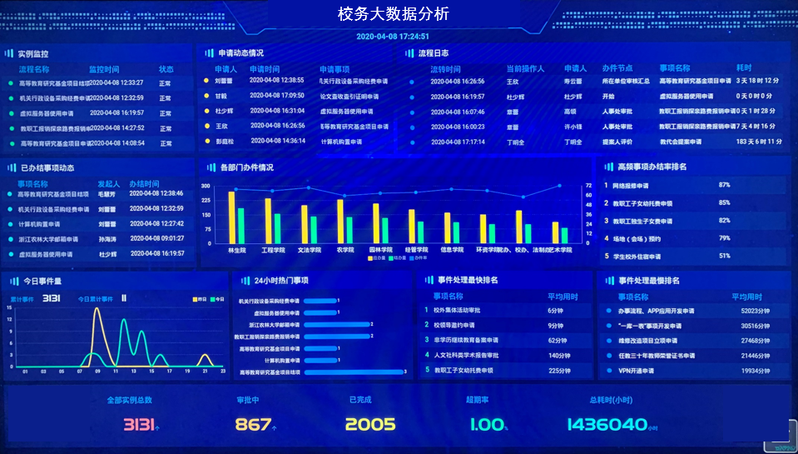
图2：校务大数据分析图
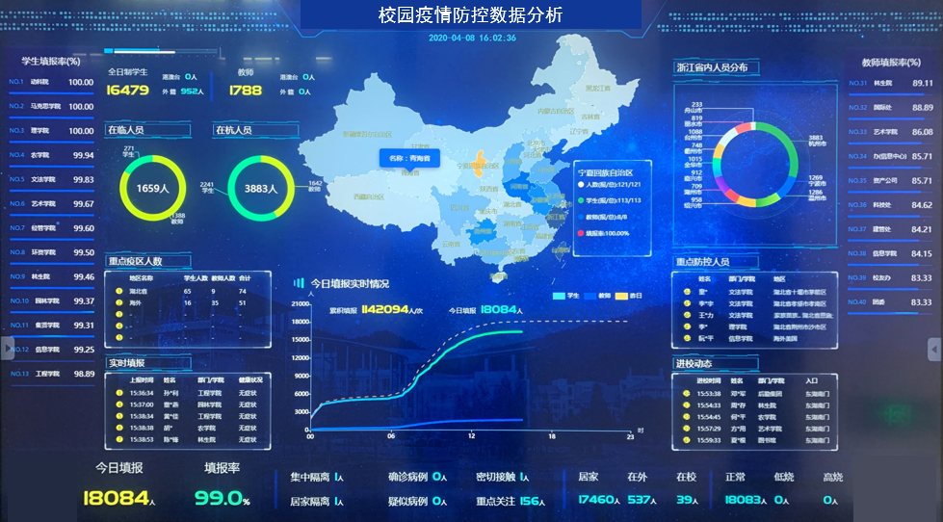
图3：校园疫情防控数据分析图

（四）移动校园服务平台
移动校园服务平台建设提供基础的开放能力服务和移动应用的管理服务，覆盖了申请、审批、上架等环节，实现应用的集中管理，同时，提供移动应用的分布式部署和扩展的能力。
移动校园服务平台采用微信小程序为入口，打造一体化、微服务的整体架构，利用数据和场景驱动的方式进行服务迭代，逐步构建学校的移动平台，具体建设内容如下。
1.移动门户
移动门户建设在的学校的网上办事大厅的基础上，利用微信小程序构建移动端服务平台。学校师生可通过微信身份认证后，在登录入口就可以自动识别师生身份并登陆，移动门户的界面与访问体验一致。同时平台的后端，支持数据与校方的共享数据无缝对接，实现查询结果实时同步。
2. 应用中心
应用中心模块会根据当前登录用户的角色匹配相应的应用，应用中心提供查询类、审批类等不同种类的服务，比如课表信息、一卡通消费明细、工资明细、请假申请、公章使用申请等等。
3. 个人中心
个人中心主要包含学校师生个人信息管理、事项申请、事项审批、个人收藏等不同模块，用户可以通过该模块修改密码、绑定手机号、查看事项办理进度、线上审批等等。
4. 消息推送
针对全校师生的日程提醒、审批结果、办事流程、学校服务通知等等内容，提供实时的消息推送机制，并且该模块可提供开放API供学校其他业务系统使用。

